ФЕДЕРАЛЬНОЕ АГЕНТСТВО ЖЕЛЕЗНОДОРОЖНОГО ТРАНСПОРТА

Федеральное государственное бюджетное образовательное учреждение высшего профессионального образования

«Петербургский государственный университет путей сообщения

Императора Александра I»

(ФГБОУ ВПО ПГУПС)

Кафедра «Экономика и менеджмент в строительстве»

**РАБОЧАЯ ПРОГРАММА**

*дисциплины*

«Методы и модели в экономике» (Б1.В.ОД.5)

направления

38.03.01 «Экономика»

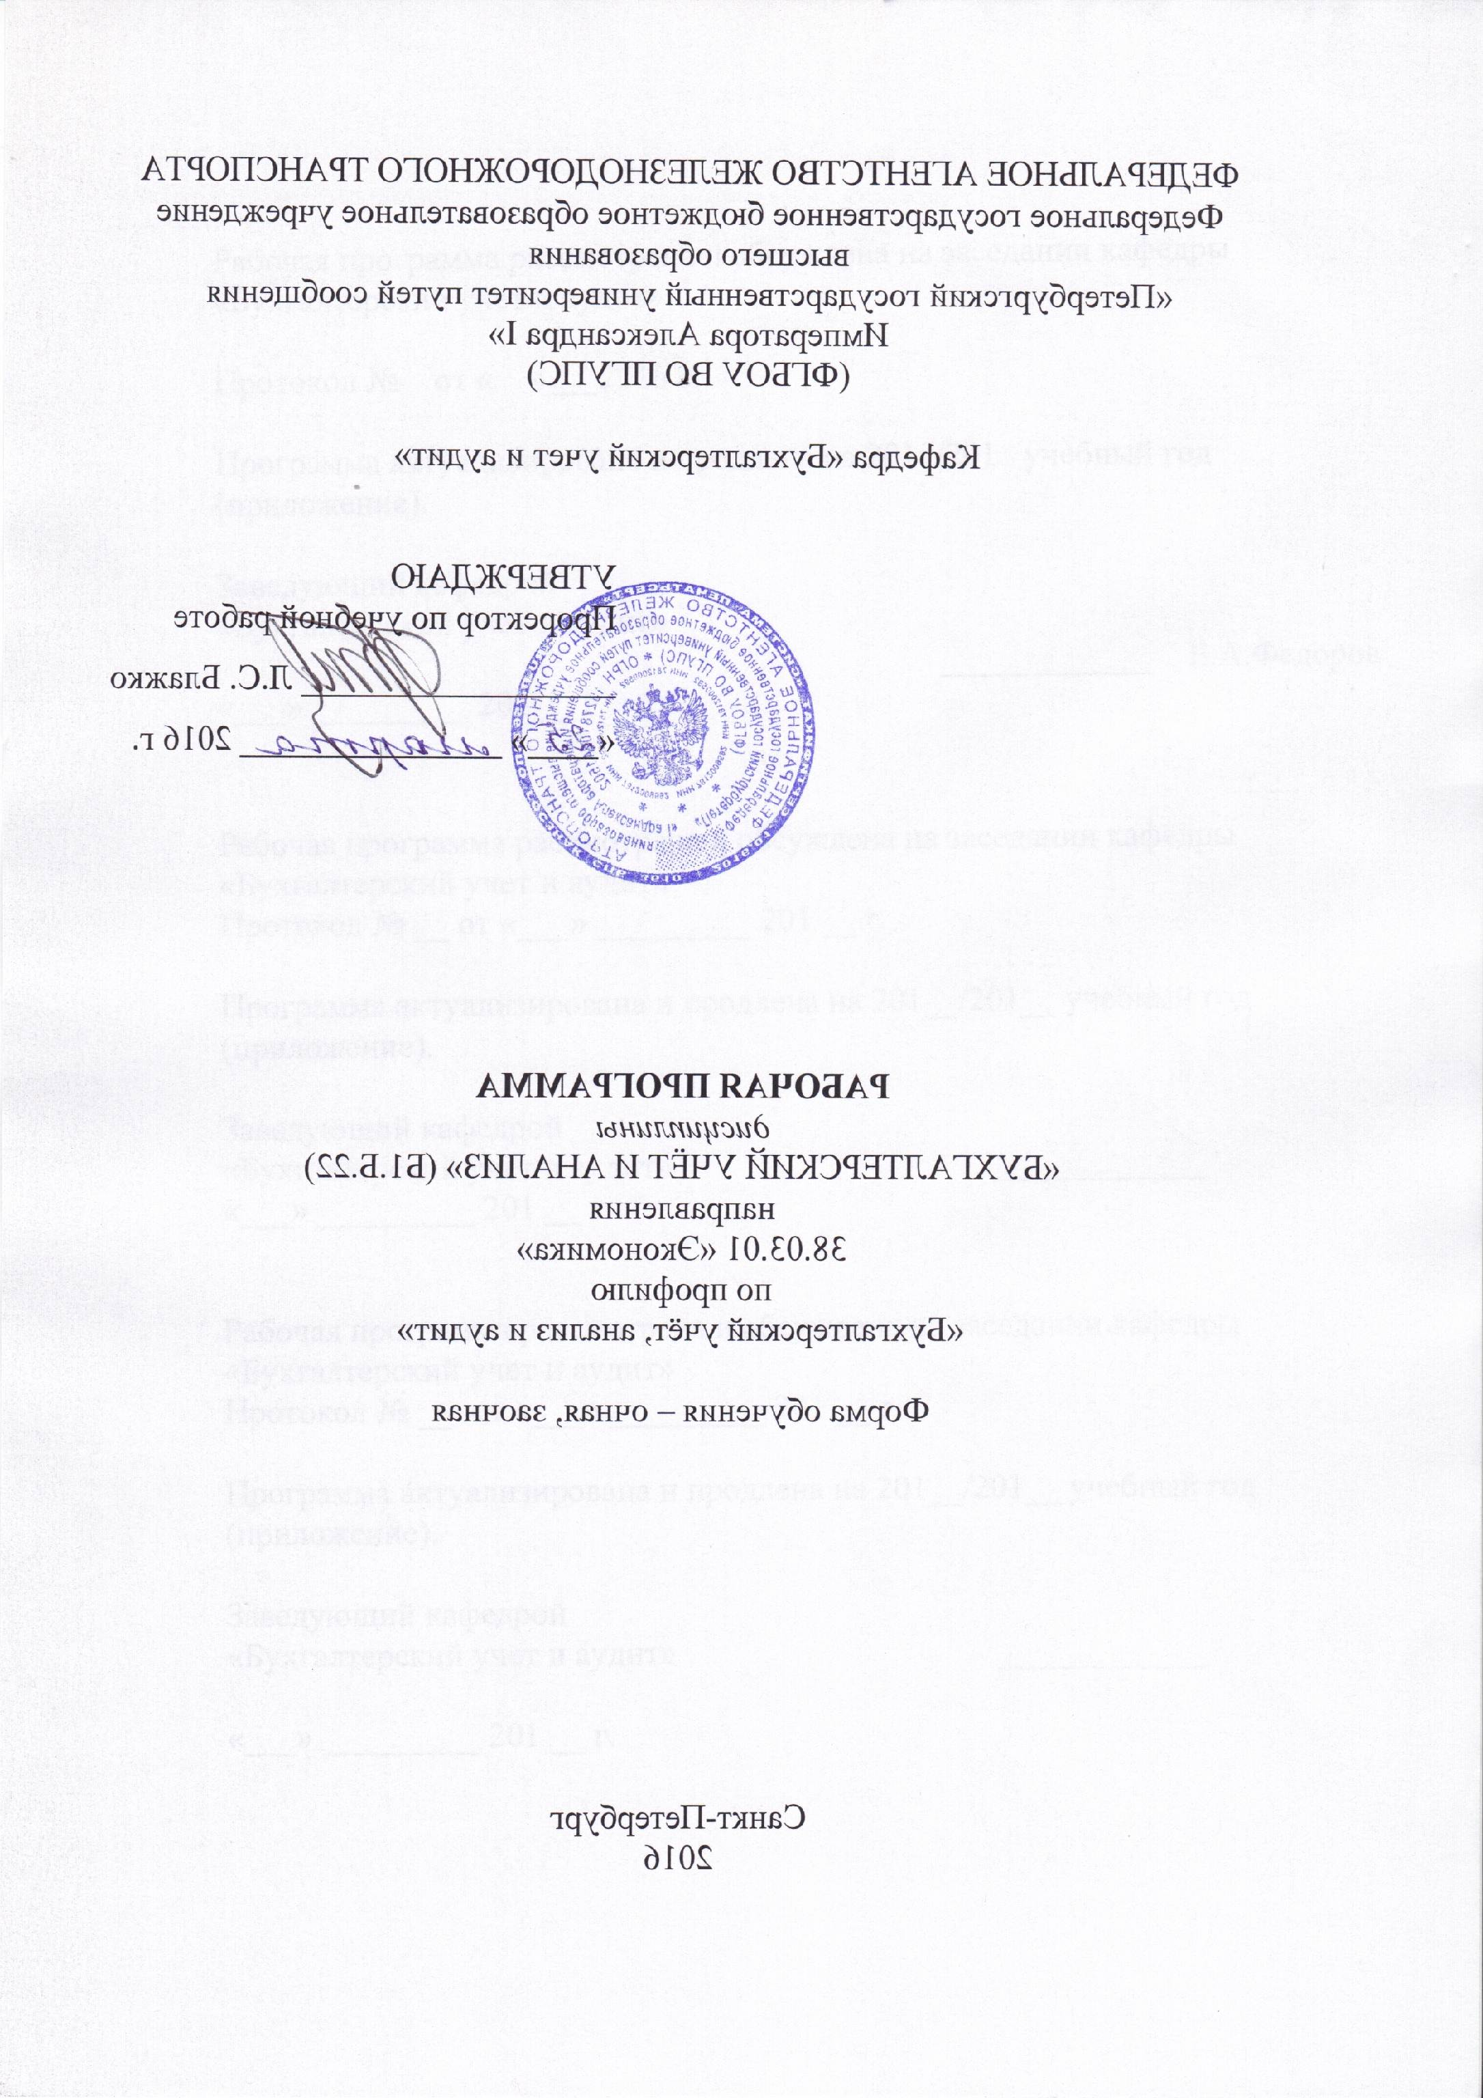

по профилям

«Бухгалтерский учёт, анализ и аудит»

Форма обучения – очная, заочная

«Налоги и налогообложение»

Форма обучения – очная

Санкт-Петербург

2016

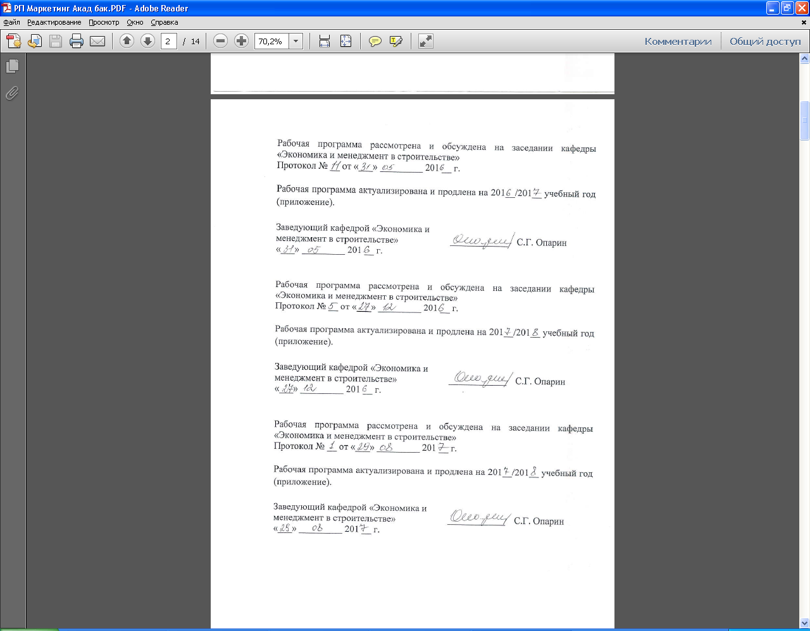

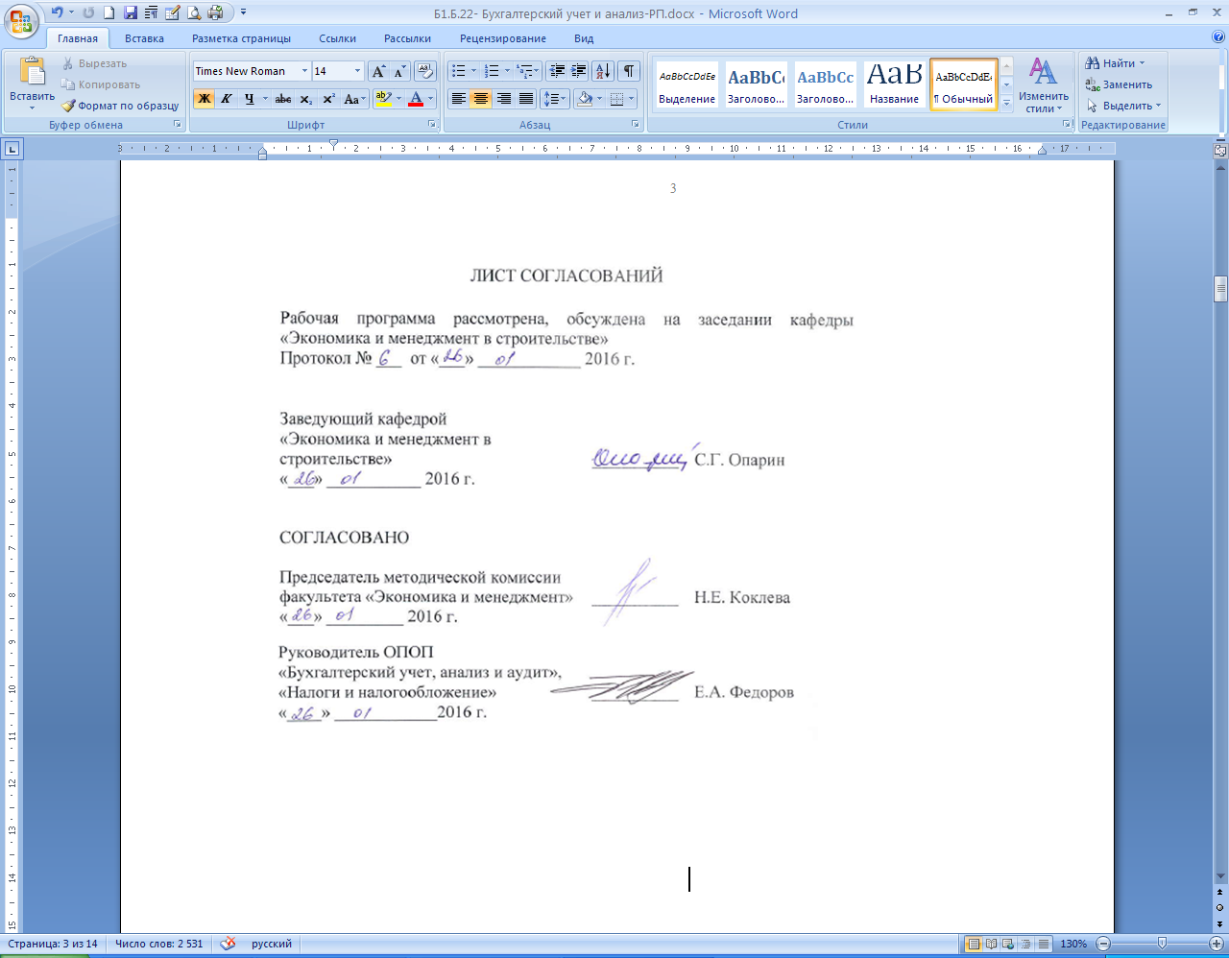

**1. Цели и задачи дисциплины**

Рабочая программа составлена в соответствии с ФГОС ВО, утвержденным «12» ноября 2015г., приказ № 1327 по направлению38.03.01 «Экономика», по дисциплине «Бухгалтерский учёт и анализ».

Целью изучения дисциплины является формирование компетенций, указанных в разделе 2 рабочей программы.

Для достижения поставленной цели решаются следующие задачи:

- приобретение знаний, указанных в разделе 2 рабочей программы;

- приобретение умений, указанных в разделе 2 рабочей программы;

- приобретение навыков, указанных в разделе 2 рабочей программы.

**2. Перечень планируемых результатов обучения по дисциплине, соотнесенных с планируемыми результатами освоения основной профессиональной образовательной программы**

Планируемыми результатами обучения по дисциплине являются: приобретение знаний, умений, навыков и/или опыта деятельности.

В результате освоения дисциплины обучающийся должен:

**ЗНАТЬ**:

* основы теории вероятностей для решения экономических задач;
* основные законы математики в профессиональной деятельности.

**УМЕТЬ**:

* применять методы математического анализа и моделирования, теоретического и экспериментального исследования для решения экономических задач
* производить расчеты математических величин;
* применять статистические методы обработки экспериментальных данных;
* логически верно, аргументировано и ясно строить устную и письменную речь.

**ВЛАДЕТЬ**:

* навыками формулирования прикладных экономико-математических моделей;
* программным обеспечением решения математических задач (средство «Поиск решения» табличного процессора Microsoft Office Excel);
* средствами представления результатов анализа в графическом виде

Приобретенные знания, умения, навыки и/или опыт деятельности, характеризующие формирование компетенций, осваиваемые в данной дисциплине, позволяют решать профессиональные задачи, приведенные в соответствующем перечне по видам профессиональной деятельности в п. 2.4 основной профессиональной образовательной программы (ОПОП).

Изучение дисциплины направлено на формирование следующих **общепрофессиональных компетенций (ОПК)**:

* способностью решать стандартные задачи профессиональной деятельности на основе информационной и библиографической культуры с применением информационно-коммуникационных технологий и с учетом основных требований информационной безопасности (ОПК-1)

Изучение дисциплины направлено на формирование следующих **профессиональных компетенций (ПК)**, соответствующих виду профессиональной деятельности, на который ориентирована программа бакалавриата:

*аналитическая, научно-исследовательская деятельность*:

* способностью на основе описания экономических процессов и явлений строить стандартные теоретические и эконометрические модели, анализировать и содержательно интерпретировать полученные результаты (ПК-4)
* способностью использовать для решения аналитических и исследовательских задач современные технические средства и информационные технологии (ПК-8).

Область профессиональной деятельности обучающихся, освоивших данную дисциплину, приведена в п. 2.1 общей характеристики ОПОП.

Объекты профессиональной деятельности обучающихся, освоивших данную дисциплину, приведены в п. 2.2 общей характеристики ОПОП.

**3. Место дисциплины в структуре основной профессиональной образовательной программы**

Дисциплина «Методы и модели в экономике» (Б1.В.ОД.5) относится к вариативной части и является обязательной дисциплиной.

**4. Объем дисциплины и виды учебной работы**

Для очной формы обучения (4 семестр):

|  |  |  |
| --- | --- | --- |
| **Вид учебной работы** | **Всего часов** | **Семестр** |
| **4** |
| Контактная работа (по видам учебных занятий)  В том числе:   * лекции (Л) * практические занятия (ПЗ) * лабораторные работы (ЛР) | 48  16  16  16 | 48  16  16  16 |
| Самостоятельная работа (СРС) (всего) | 42 | 42 |
| Контроль | 54 | 54 |
| Форма контроля знаний | Э | Э |
| Общая трудоемкость: час / з.е. | 144/4 | 144/4 |

Для заочной (профиль «Бухгалтерский учет, анализ и аудит») формы обучения (2 курс):

|  |  |  |
| --- | --- | --- |
| **Вид учебной работы** | **Всего часов** | **Курс** |
| **2** |
| Контактная работа (по видам учебных занятий)  В том числе:   * лекции (Л) * практические занятия (ПЗ) * лабораторные работы (ЛР) | 12  4  4  4 | 12  4  4  4 |
| Самостоятельная работа (СРС) (всего) | 123 | 123 |
| Контроль | 9 | 9 |
| Форма контроля знаний | КЛР, Э | КЛР, Э |
| Общая трудоемкость: час / з.е. | 144/4 | 144/4 |

*Примечание:*

*КЛР – контрольная работа*

*Э – экзамен*

**5. Содержание и структура дисциплины**

5.1 Содержание дисциплины

|  |  |  |
| --- | --- | --- |
| **№ п/п** | **Наименование раздела дисциплины** | **Содержание раздела** |
| 1 | **Производственные функции** | Предмет и задачи дисциплины. Общая характеристика математических функций, используемых в экономике. Производственные функции в макроэкономике. Типы производственных функций двух переменных. Коэффициент эластичности производственной функции  Неоклассическая мультипликативная производственная функция. Изокванты и изоклинолии мультипликативной производственной функции. |
| 2 | **Балансовые модели** | Балансовые модели. Построение балансовой модели. Продуктивные модели. Собственные числа и собственные вектора матриц.  Модель равновесных цен. Модель международной торговли (модель обмена). |
| 3 | **Модели экономического роста** | Динамические модели роста: Кейнса, Самуэльсона-Хикса, Леонтьева.  Модель Соллоу в натуральных и относительных показателях |
| 4 | **Модели обмена** | Предпочтения потребителей и его функция полезности. Уравнение Слуцкого. Модели установления равновесной цены. Модель Вальраса.  Модель стабилизации цены на рынке одного товара (модель Эванса). Математическая модель управления устойчивым уровнем капиталовооруженности крупного строительного предприятия  Математические модели рынков. Прогнозирование валютных кризисов и финансовых рисков |

5.2 Разделы дисциплины и виды занятий

Для очной формы обучения:

|  |  |  |  |  |  |
| --- | --- | --- | --- | --- | --- |
| **№**  **п/п** | **Наименование разделов дисциплины** | **Л** | **ПЗ** | **ЛР** | **СРС** |
| 1 | **Производственные функции** | 4 | 4 | 6 | 10 |
| 2 | **Балансовые модели** | 4 | 4 | 6 | 10 |
| 3 | **Модели экономического роста** | 4 | 4 | 4 | 10 |
| 4 | **Модели обмена** | 4 | 4 | - | 12 |
| **Итого** | | **16** | **16** | **16** | **42** |

Для заочной формы обучения:

|  |  |  |  |  |  |
| --- | --- | --- | --- | --- | --- |
| **№**  **п/п** | **Наименование разделов дисциплины** | **Л** | **ПЗ** | **ЛР** | **СРС** |
| 1 | **Производственные функции** | 1 |  | 2 | 30 |
| 2 | **Балансовые модели** | 1 | 1 | 2 | 30 |
| 3 | **Модели экономического роста** | 1 | 1 |  | 30 |
| 4 | **Модели обмена** | 1 | 2 |  | 33 |
| **Итого** | | **4** | **4** | **4** | **123** |

**6. Перечень учебно-методического обеспечения для самостоятельной работы обучающихся по дисциплине**

|  |  |  |
| --- | --- | --- |
| **№**  **п/п** | **Наименование раздела дисциплины** | **Перечень учебно-методического обеспечения** |
| 1 | Производственные функции | 1. Исследование операций в экономике [Электронный ресурс]: [учебное пособие для студентов высших учебных заведений, обучающихся по экономическим специальностям и направлениям / Н. Ш. Кремер и др.] ; под ред. проф. Н. Ш. Кремера. - Второе издание, переработанное и дополненное. - Москва : Юрайт, 2011. - 430 с. : табл. - (Основы наук) (Министерство образования и науки РФ рекомендует). - Библиогр.: с. 413-414. - Предм. указ.: с. 415-430. - 1500 экз.  2. Есипов, Борис Алексеевич. Методы исследования операций [Электронный ресурс] : учеб. пособие / Б. А. Есипов. - М. ; СПб. ; Краснодар : Лань, 2010. - 253 с. : ил. - (Учебники для вузов. Специальная литература).  3. Горлач, Б. А. Исследование операций [Электронный ресурс] : учебное пособие / Б. А. Горлач. - СПб : [б. и.], 2013Лань. - 448 с. -  4. Кремер Н. Ш. Высшая математика для экономических специальностей: Учебник и практикум. М.: Юрайт, 2010. - 909 с.;  5. Вентцель, Е. С. Исследование операций : задачи, принципы, методология: учеб. пособие: для втузов / Е. С. Вентцель. - 4-е изд., стер. - М. : Высшая школа, 2007. - 208 с. : ил.  6. Луценко, Михаил Михайлович Теория статистических решений [Текст] : учебное пособие по курсу "Теория статистических решений" / М. М. Луценко. - Санкт-Петербург : ПГУПС, 2011 - 2012.  7. Луценко, Михаил Михайлович Теория статистических решений [Текст] : учебное пособие по курсу "Теория статистических решений" / М. М. Луценко. - Санкт-Петербург : ПГУПС, 2011 - 2012  8. Дегтярев, Валентин Григорьевич. Исследование операций [Текст] : лабораторные работы и методические рекомендации / В. Г. Дегтярев, Р. С. Кударов. - Санкт-Петербург : ПГУПС, 2013. - 60 с. : ил. - Библиогр.: с. 59. |
| 2 | Балансовые модели |
| 3 | Модели экономического роста |
| 4 | Модели обмена |

**7. Фонд оценочных средств для проведения текущего контроля успеваемости и промежуточной аттестации обучающихся по дисциплине**

Фонд оценочных средств по дисциплине является неотъемлемой частью рабочей программы и представлен отдельным документом, рассмотренным на заседании кафедры и утвержденным заведующим кафедрой.

**8. Перечень основной и дополнительной учебной литературы, нормативно-правовой документации и других изданий, необходимых для освоения дисциплины**

8.1 Перечень основной учебной литературы, необходимой для освоения дисциплины

1. Исследование операций в экономике [Электронный ресурс]: [учебное пособие для студентов высших учебных заведений, обучающихся по экономическим специальностям и направлениям / Н. Ш. Кремер и др.] ; под ред. проф. Н. Ш. Кремера. - Второе издание, переработанное и дополненное. - Москва : Юрайт, 2011. - 430 с. : табл. - (Основы наук) (Министерство образования и науки РФ рекомендует). - Библиогр.: с. 413-414. - Предм. указ.: с. 415-430. - 1500 экз.
2. Есипов, Борис Алексеевич. Методы исследования операций [Электронный ресурс] : учеб. пособие / Б. А. Есипов. - М. ; СПб. ; Краснодар : Лань, 2010. - 253 с. : ил. - (Учебники для вузов. Специальная литература).
3. Горлач, Б. А. Исследование операций [Электронный ресурс] : учебное пособие / Б. А. Горлач. - СПб : [б. и.], 2013Лань. - 448 с. -
4. Кремер Н. Ш. Высшая математика для экономических специальностей: Учебник и практикум. М.: Юрайт, 2010. - 909 с.;

8.2 Перечень дополнительной учебной литературы, необходимой для освоения дисциплины

1. Вентцель, Е. С. Исследование операций : задачи, принципы, методология: учеб. пособие: для втузов / Е. С. Вентцель. - 4-е изд., стер. - М. : Высшая школа, 2007. - 208 с. : ил.
2. Кетков, Юлий Лазаревич. MATLAB 7: программирование, численные методы / Ю. Л. Кетков, А. Ю. Кетков, М. М. Шульц. - СПб. : БХВ-Петербург, 2005. - IX, 737 с. : ил. - (Мастер). - Библиогр.: с. 723-727. - Предм. указ
3. Минько, Эдуард Викентьевич (проф.).Методы прогнозирования и исследования операций [Электронный ресурс] : учебное пособие / Э. В. Минько, А. Э. Минько ; ред. А. С. Будагов ; С.-Петерб. гос. ун-т аэрокосм. приборостроения. - М. : Финансы и статистика : ИНФРА-М, 2010. - 477 с. : рис., табл. - Библиогр.: с. 463 - 473 (160 назв.).
4. Кремер Н. Ш. Высшая математика для экономистов: Учебник. М.: ЮНИТИ, 2007. - 479 с.;
5. Кремер Н. Ш. Теория вероятностей и математическая статистика: Учебник. М.: ЮНИТИ, 2007. - 551 с.;
6. Охорзин, В. А. Прикладная математика в системе Mathcad [Электронный ресурс] : учеб. пособие для вузов / В. А. Охорзин. - Изд. 3-е, стер. - СПб. : Лань, 2009. - 348 с. : рис. - Библиогр.: с. 341-342 (43 назв.).

8.3 Перечень нормативно-правовой документации, необходимой для освоения дисциплины

При освоении данной дисциплины нормативно-правовая документация не используется.

8.4 Другие издания, необходимые для освоения дисциплины

1. Луценко, Михаил Михайлович Теория статистических решений [Текст] : учебное пособие по курсу "Теория статистических решений" / М. М. Луценко. - Санкт-Петербург : ПГУПС, 2011 - 2012.
2. Луценко, Михаил Михайлович Теория статистических решений [Текст] : учебное пособие по курсу "Теория статистических решений" / М. М. Луценко. - Санкт-Петербург : ПГУПС, 2011 - 2012
3. Дегтярев, Валентин Григорьевич. Исследование операций [Текст] : лабораторные работы и методические рекомендации / В. Г. Дегтярев, Р. С. Кударов. - Санкт-Петербург : ПГУПС, 2013. - 60 с. : ил. - Библиогр.: с. 59
4. Луценко М. М. Основные математические структуры: Учебное пособие. СПб.: Петербургский государственный университет путей сообщения, 2007. – 57 с.
5. Луценко М. М. Точечные и интервальные оценки параметров. Проверка гипотезы о виде распределения: Методические указания. СПб.: Петербургский государственный университет путей сообщения, 2009. – 22 с.

**9. Перечень ресурсов информационно-телекоммуникационной сети «Интернет», необходимых для освоения дисциплины**

1. Образовательный математический сайт <http://www.exponenta.ru>;
2. Электронная библиотека по школьной, высшей, прикладной, олимпиадной математике <http://allmath.ru/>;
3. Интернет-проект для самообразования, включающий курсы для профессионального образования <http://college.ru/matematika/>;
4. Обзорные стать разделов высшей математики <http://mathem.h1.ru>;
5. Дидактические материалы по высшей математике <http://comp-science.hut.ru/>.

**10. Методические указания для обучающихся по освоению дисциплины**

Порядок изучения дисциплины следующий:

1. Освоение разделов дисциплины производится в порядке, приведенном в разделе 5 «Содержание и структура дисциплины». Обучающийся должен освоить все разделы дисциплины с помощью учебно-методического обеспечения, приведенного в разделах 6, 8 и 9 рабочей программы.
2. Для формирования компетенций обучающийся должен представить выполненные типовые контрольные задания или иные материалы, необходимые для оценки знаний, умений, навыков и (или) опыта деятельности, предусмотренные текущим контролем (см. фонд оценочных средств по дисциплине).
3. По итогам текущего контроля по дисциплине, обучающийся должен пройти промежуточную аттестацию (см. фонд оценочных средств по дисциплине).

**11. Перечень информационных технологий, используемых при осуществлении образовательного процесса по дисциплине, включая перечень программного обеспечения и информационных справочных систем**

Перечень информационных технологий, используемых при осуществлении образовательного процесса по дисциплине:

* технические средства (компьютерная техника, наборы демонстрационного оборудования);
* методы обучения с использованием информационных технологий (демонстрация мультимедийных материалов);
* личный кабинет обучающегося и электронная информационно-образовательная среда [Электронный ресурс]. Режим доступа: http://sdo.pgups.ru (для доступа к полнотекстовым документам требуется авторизация);
* интернет-сервисы и электронные ресурсы согласно п. 9 рабочей программы;
* программное обеспечение:

Дисциплина обеспечена необходимым комплектом лицензионного программного обеспечения, установленного на технических средствах, размещенных в специальных помещениях и помещениях для самостоятельной работы:

* операционная система Microsoft Windows 7;
* Microsoft Word 2010;
* Microsoft Excel 2010;
* Microsoft PowerPoint 2010;

**12. Описание материально-технической базы, необходимой для осуществления образовательного процесса по дисциплине**

Материально-техническая база, необходимая для осуществления образовательного процесса по дисциплине включает в свой состав специальные помещения:

* учебные аудитории для проведения занятий лекционного типа, занятий семинарского типа, курсового проектирования (выполнения курсовых работ), групповых и индивидуальных консультаций, текущего контроля и промежуточной аттестации,
* помещения для самостоятельной работы;
* помещения для хранения и профилактического обслуживания учебного оборудования.

Специальные помещения должны быть укомплектованы специализированной мебелью и техническими средствами обучения, служащими для представления учебной информации большой аудитории. Для проведения занятий лекционного типа предлагаются наборы демонстрационного оборудования и учебно-наглядных пособий, обеспечивающие тематические иллюстрации, соответствующие примерным программам дисциплин (модулей), рабочим учебным программам дисциплин (модулей).

Помещения для самостоятельной работы обучающихся должны быть оснащены компьютерной техникой с возможностью подключения к сети "Интернет" и обеспечением доступа в электронную информационно-образовательную среду организации.

Число посадочных мест в лекционной аудитории больше либо равно списочному составу потока, а в аудитории для практических занятий (семинаров) – списочному составу группы обучающихся.

